MEMORIA DESCRIPTIVA

1.- PLANO. PERIMETRICO Y UBICACIÓN

2.-PROPIETARIO: COMUNIDAD SANTA ISABEL DE CAYPE

3.-PROYECTO: “MEJORAMIENTO Y AMPLIACION DEL SERVICIO DE LA
DIRECCION REGIONAL DE PRODUCCION – DIRECCION DE INDUSTRIA, DE LA PROVINCIA DE ABANCAY DEL DEPARTAMENTO DE APURIMAC”

4.- UBICACIÓN: El predio se encuentra ubicado en el Sector de Tirane Santa Isabel de Caype, Distrito de Lambrama, Provincia de Abancay Región Apurímac. Apurímac.

CODIGO UBIGEO : 30106
SECTOR : Tirane Santa Isabel de Caype
DISTRITO : Lambrama
PROVINCIA : Abancay
REGION : Apurímac

4.- AREA DEL TERRENO : El terreno tiene un área de 1,000.00 M2.
5.- PERÍMETRO : El terreno tiene un perímetro de 139.47 ML.
6.- LINDEROS : El terreno tiene los siguientes linderos:
- POR EL FRENTE, colinda con el Reservorio Comunal, en una línea quebrada de 42.97 ml.
- POR LA DERECHA ENTRANDO, colinda con la propiedad de la Comunidad (Infraestructura Fitotoldo), en una línea quebrada de 33.14 ml.
- POR LA IZQUIERDA ENTRANDO, Colinda con la acequia y camino hacia Reservorio Comunal, en una línea recta 8.63 ml.
- POR EL FONDO, Colinda con los terrenos de la comunidad y una antena Movistar, en una línea recta 54.73 ml

CODIGO UBIGEO: 30106
DATUM : PSAD 56
ZONA UTM : 18 SUR
PROYECCION : UTM
SISTEMA DE COORDENADA : 5A – 18S

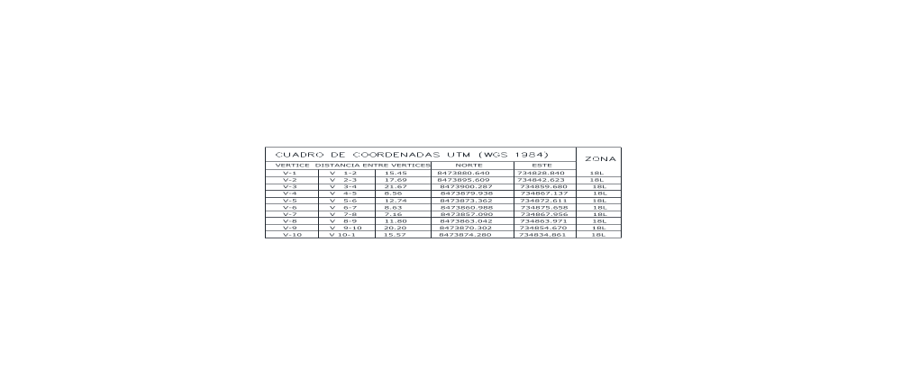
Abancay, Julio del 2,020

